Arquitetura Técnica Consolidada
Experimento 3 — Esquema Híbrido de Assinatura (PS256 + ML-DSA-65) via Strong Nesting
Luciano Figueiredo Coelho | PPGCC/LabSEC/UFSC

1. Objetivo
Este documento reúne a arquitetura definitiva do Experimento 3 — o esquema híbrido de assinatura que combina PS256 (clássico) e ML-DSA-65 (pós-quântico) no fluxo de consentimento OPIN. Cada decisão é explicada de forma direta, em linguagem simples, com a referência científica que a sustenta.

2. Princípio Central
O SAD (Slide 14 — Hybrid Signature Mechanism) define a ideia base: cada artefato assinado no fluxo — o token que o cliente usa para se identificar, os tokens emitidos pelo Servidor de Autorização, as respostas do Servidor de Dados — passa a carregar duas assinaturas ao mesmo tempo, uma clássica e uma pós-quântica. Quem recebe esse artefato só aceita se as duas assinaturas forem válidas. Se qualquer uma delas falhar, o artefato inteiro é rejeitado.

3. Mecanismo de Composição — Strong Nesting
As duas assinaturas não são geradas de forma independente — elas são encadeadas, seguindo a técnica chamada Strong Nesting (Bindel, Herath, McKague & Stebila, 2017, PQCrypto). O processo tem duas etapas.
Primeiro, a mensagem é assinada com PS256, produzindo σ1 (lê-se "sigma um"). Depois, em vez de assinar a mensagem original de novo, o algoritmo ML-DSA-65 assina a mensagem junto com σ1 — ou seja, a segunda assinatura "abraça" a primeira. O resultado final transmitido é σ1 seguido de σ2 ("sigma dois").
Essa amarração entre as duas assinaturas é o que diferencia o Strong Nesting de uma simples concatenação, onde as duas assinaturas seriam geradas separadamente, sem relação entre si. Com o encadeamento, ninguém consegue pegar um σ1 válido e trocar por um σ2 de outra mensagem — a combinação só é válida se as duas peças pertencerem exatamente uma à outra.
Bindel et al. (2017) provam formalmente que essa técnica garante um nível de segurança mais forte (chamado SUF-CMA) do que a concatenação simples, que garante apenas um nível mais fraco (EUF-CMA). Janneck (2025) confirma esse mesmo resultado com uma prova mais recente.
A verificação segue a mesma lógica, na ordem inversa: primeiro verifica σ1 contra a mensagem original; depois reconstrói "mensagem + σ1" e verifica σ2 contra essa reconstrução. Só se as duas verificações passarem é que o artefato é aceito.

Como ler a Figura 1
O diagrama tem duas metades. A de cima mostra o que acontece quando uma mensagem é assinada; a de baixo, o que acontece quando ela é verificada pelo lado que a recebe.
As caixas azuis são operações do algoritmo clássico (PS256). As caixas laranjas são operações do algoritmo pós-quântico (ML-DSA-65). As caixas roxas são os passos de concatenação, onde duas informações são coladas em uma só. No final, o losango vermelho é o ponto de decisão: só passa dali para "aceito" se as duas verificações anteriores tiverem dado certo.
Siga as setas de cima para baixo: a mensagem entra no topo, passa pelas duas assinaturas em sequência — primeiro a azul, depois a laranja, porque a laranja depende do resultado da azul —, sai como um token pronto, é recebida do outro lado, passa pelas duas verificações na mesma ordem, e termina no losango de decisão.

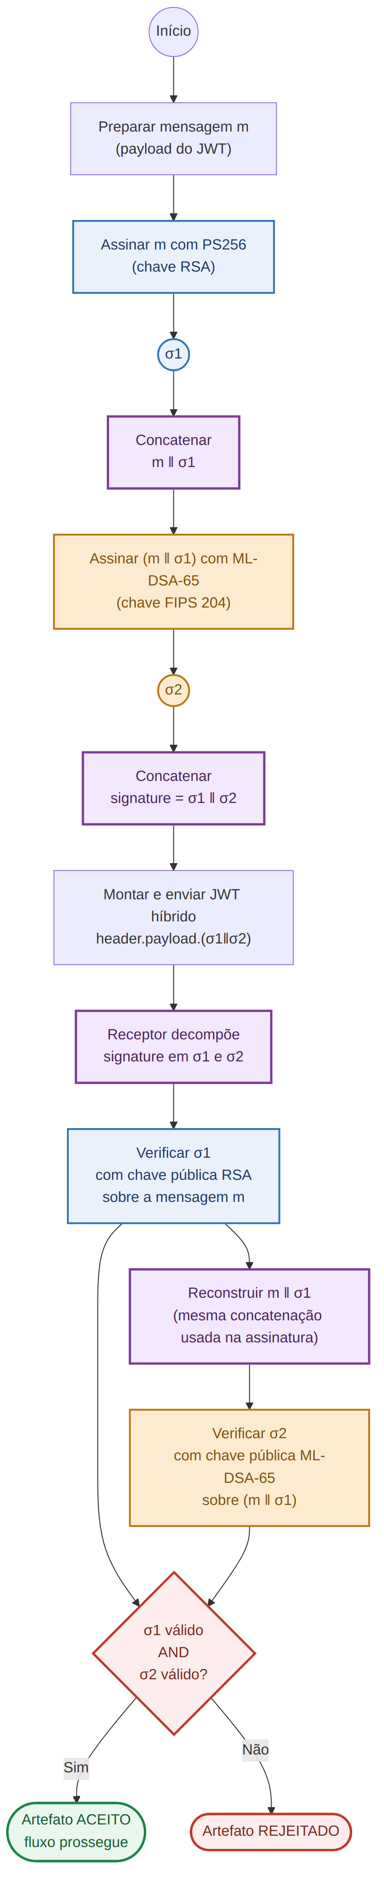
Figura 1 — Diagrama de Atividades UML: mecanismo de assinatura e verificação via Strong Nesting

4. Justificativa da Porta AND
A verificação exige que as duas assinaturas sejam válidas, não apenas uma. Para forjar um artefato, um atacante precisaria quebrar PS256 e ML-DSA-65 ao mesmo tempo — enquanto pelo menos um dos dois permanecer seguro, o esquema resiste (Bindel et al., 2017).
Essa escolha também é reforçada pela diferença de maturidade entre os dois algoritmos. PS256/RSA acumula décadas de uso e de tentativas de ataque, sem falhas estruturais conhecidas. ML-DSA, padronizado pelo NIST em 2024, ainda está em fase inicial de validação pela comunidade científica. Se o sistema aceitasse qualquer uma das duas assinaturas isoladamente, bastaria comprometer o algoritmo mais fraco entre os dois para forjar um artefato aceito — a exigência de que as duas sejam válidas usa a maturidade do algoritmo clássico como rede de segurança enquanto o pós-quântico acumula o mesmo tempo de validação.
Referências: Bindel, N., Herath, U., McKague, M., Stebila, D. "Transitioning to a Quantum-Resistant Public Key Infrastructure." PQCrypto 2017. — Janneck, J. "Bird of Prey: Practical Signature Combiners Preserving Strong Unforgeability." 2025 (Springer, DOI 10.1007/978-3-032-25317-0_8).

5. Formato do Header do JWT Híbrido
Todo JWT tem uma parte inicial (o header) que diz qual algoritmo foi usado para assinar e qual chave usar para verificar. No esquema híbrido, o campo que identifica o algoritmo passa a declarar a combinação: MLDSA65-RSA2048-PSS-SHA256. O componente RSA permanece em 2048 bits — não em 3072 bits, como seria recomendado para casar o nível de segurança com o ML-DSA-65 — para manter continuidade direta com o que já foi medido nos Experimentos 1 e 2.
Essa combinação de algoritmos sempre significa Strong Nesting neste projeto — não existe ambiguidade sobre qual método usar na hora de verificar, porque essa convenção fica documentada na arquitetura, não escondida no código. O identificador da chave (kid) é único, apontando para a chave pública híbrida composta, explicada na próxima seção. Como nenhuma biblioteca pronta do mercado reconhece esse algoritmo combinado, a verificação continua sendo implementação própria — o mesmo caminho que a tese já seguiu desde o Experimento 2.

6. Arquitetura de Chaves Públicas Híbridas
Para verificar as duas assinaturas, quem recebe o artefato precisa conseguir encontrar as duas chaves públicas de quem assinou. A identidade pública de cada participante — Servidor de Autorização, Servidor de Dados, ou o próprio cliente — passa a ser a junção das duas chaves em uma só, publicada num único identificador no endereço público onde as chaves ficam disponíveis (o /jwks). Quem recebe o artefato consulta esse endereço, pega essa chave conjunta, e a separa de volta nas suas duas partes, porque cada algoritmo tem um tamanho fixo e conhecido — a separação nunca é ambígua.
Esse princípio de juntar duas chaves em uma só já existe na literatura, aplicado a contas de blockchain (Coelho et al.), onde a chave é obtida matematicamente a partir do próprio endereço da conta, sem precisar de um local público de consulta. O OPIN tem um problema diferente: vários participantes precisam descobrir as chaves uns dos outros através de um endereço público na internet. Essa aplicação do princípio a um cenário de descoberta pública ainda não aparece na literatura revisada, e é uma contribuição original desta tese.

Como ler a Figura 2
Esse diagrama não é sobre assinar uma mensagem — é sobre como cada participante prepara e divulga sua identidade digital, para que os outros consigam verificá-la depois.
A faixa amarela no topo mostra o ponto de partida: cada participante gera dois pares de chaves, um clássico e um pós-quântico. As caixas roxas mostram o que acontece com essas chaves — elas são coladas em uma única chave composta, recebem um único identificador, e são publicadas num endereço público que qualquer participante pode consultar. O cilindro amarelo representa esse local de publicação, como um repositório.
Da metade para baixo, o diagrama mostra o caminho inverso: outro participante, ao receber um token assinado, precisa descobrir a chave pública de quem assinou. Ele consulta o repositório, recupera a chave composta, e a separa de volta nas suas duas partes originais. As duas caixas no final, azul e laranja, mostram para onde essas chaves separadas vão: alimentar exatamente os dois passos de verificação que aparecem na Figura 1.

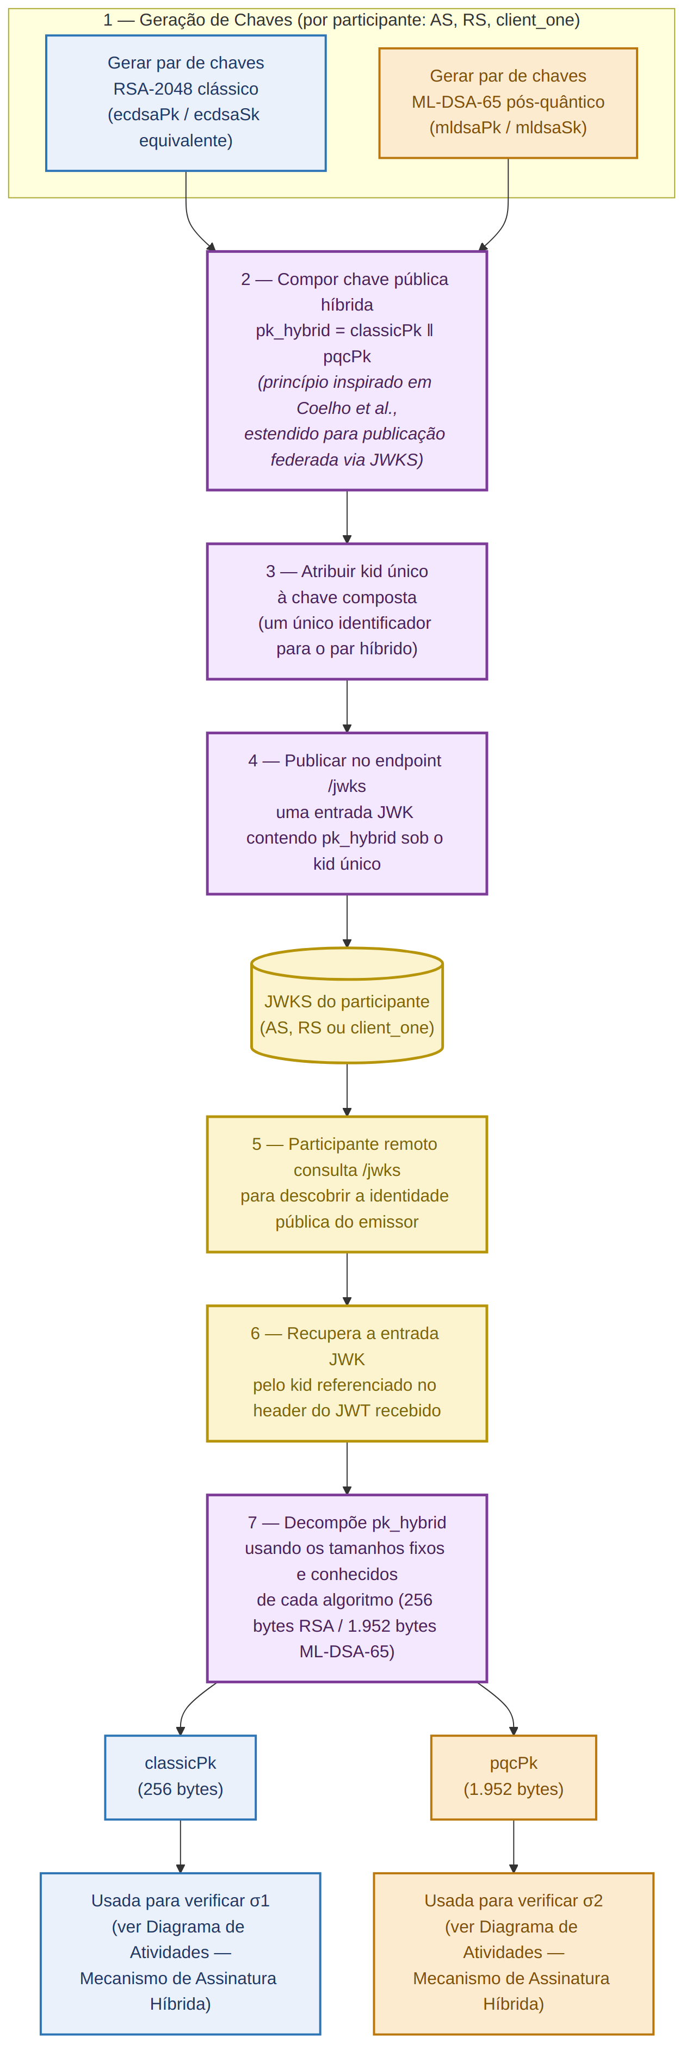
Figura 2 — Arquitetura de composição, publicação e descoberta de chaves públicas híbridas via JWKS

7. Certificado mTLS Híbrido
O certificado do cliente e o certificado do servidor do gateway seguem o mesmo princípio de encadeamento da Seção 3, adaptado por Bindel et al. (2017) para o caso específico de certificados: a assinatura clássica é feita primeiro sobre o conteúdo do certificado; a assinatura pós-quântica é feita depois, sobre o conteúdo do certificado junto com a assinatura clássica e o material pós-quântico adicional (a chave pública ML-DSA-65 do participante).
Essas duas assinaturas são guardadas fisicamente no certificado através de três campos adicionais, não-obrigatórios (Bindel et al., 2019): um carrega a chave pública ML-DSA-65, outro carrega a assinatura pós-quântica, e o terceiro identifica qual algoritmo pós-quântico foi usado. Por não serem obrigatórios, um sistema antigo que ainda não entende PQC simplesmente os ignora e continua validando o certificado pela assinatura RSA normal — nada quebra para quem ainda não migrou. A autoridade certificadora local assina o certificado duas vezes: uma vez com RSA, como sempre fez, e uma segunda vez com ML-DSA-65 para esses campos adicionais.
Referências: Bindel, N., Herath, U., McKague, M., Stebila, D. "Transitioning to a Quantum-Resistant Public Key Infrastructure." PQCrypto 2017. — Bindel, N. et al. "X.509-Compliant Hybrid Certificates for the Post-Quantum Transition." Journal of Open Source Software, 4(40), 1606, 2019.

8. Mapeamento para os Componentes já Implementados
A arquitetura híbrida reutiliza integralmente o que já foi construído e validado nos Experimentos 1 e 2 — nenhum componente precisa ser feito do zero.

Componente | Reaproveitado dos Experimentos 1/2 | Extensão para o Experimento 3
Authorization Server (Node.js, jose v6) | Assina com PS256 ou ML-DSA-65, conforme CRYPTO_PROFILE. | Assina com PS256, concatena com a mensagem, assina o resultado com ML-DSA-65 — ativado por CRYPTO_PROFILE=hybrid.
Resource Server (Java, BouncyCastle 1.79) | ResponseSigningFilter já assina respostas com PS256 ou ML-DSA-65. | Mesma lógica de encadeamento aplicada ao filtro já existente.
Certificado mTLS (cliente e gateway) | Certificados PQC puros já gerados e validados (client_one_pqc, op_pqc, mtls_pqc). | Certificado clássico com três extensões X.509 não-críticas carregando a camada pós-quântica encadeada (Seção 7).
Configuração (CRYPTO_PROFILE) | Alterna entre classic e pqc, um crypto-profiles/*.json por vez. | Novo valor hybrid ativa a rotina de assinatura encadeada em cada componente.
Verificação (nos dois lados) | Verifica uma assinatura por vez. | Verifica σ1, reconstrói m‖σ1, verifica σ2 sobre essa reconstrução, aplica a porta AND.
Métricas e pipeline (opin_flow.py, Equação OPINsize) | Válidos e reutilizados integralmente. | Produzem um terceiro conjunto de valores, usando os novos tamanhos de JWT, handshake e chave como entrada da mesma equação.

9. Metodologia Experimental
O Experimento 3 mantém os mesmos 6 cenários de latência dos Experimentos 1 e 2 (0ms, 14ms, 30ms, 140ms, 225ms, 320ms), para que a comparação entre os três experimentos continue direta. O objetivo aqui é confirmar que a arquitetura híbrida funciona de verdade e produz um overhead coerente com o que já sabemos de cada algoritmo isoladamente — não medir desempenho em escala industrial.
Como no Strong Nesting a segunda verificação depende do resultado da primeira por construção, e não só por uma limitação de como o computador executa instruções, espera-se que o tempo de verificação seja cumulativo — a soma das duas etapas, não o tempo da mais lenta das duas. Esse mesmo padrão foi observado por Coelho et al. num contexto de blockchain: como o ML-DSA não recupera a chave pública automaticamente (diferente do RSA), o tempo total de autenticação ali também foi a soma das duas verificações. Essa expectativa pode ser testada diretamente com a mesma Equação OPINsize que a tese já usa, sem precisar de nenhuma medição nova.
O teste de capacidade sob carga concorrente que aparece no mesmo artigo não faz parte desta arquitetura — ele mede um gargalo específico de redes de blockchain com múltiplos validadores replicando blocos, um problema que não existe na estrutura cliente-servidor do OPIN.

Este documento está submetido à validação dos orientadores.

